

МИНИСТЕРСТВО НАУКИ И ВЫСШЕГО ОБРАЗОВАНИЯ

РОССИЙСКОЙ ФЕДЕРАЦИИ

**ФЕДЕРАЛЬНОЕ ГОСУДАРСТВЕННОЕ БЮДЖЕТНОЕ ОБРАЗОВАТЕЛЬНОЕ УЧРЕЖДЕНИЕ ВЫСШЕГО ОБРАЗОВАНИЯ**

**«ДОНСКОЙ ГОСУДАРСТВЕННЫЙ ТЕХНИЧЕСКИЙ УНИВЕРСИТЕТ» (ДГТУ)**

Факультет Информатика и вычислительная техника

(наименование факультета)

Кафедра Кибербезопасность информационных систем

(наименование кафедры)

**ОТЧЕТ**

по лабораторным работам по предмету:

Вычислительные методы в алгебре и теории чисел

Выполнил:

ст.гр. ВКБ31 Котелевец К.А.

Принял:

ст.пр. Типаева Э.Р.

Ростов-на-Дону

2024

**ЛАБОРАТОРНАЯ РАБОТА №1**

**Решение уравнения c одной переменной**

**Задание 1.** Сделать отделение корней: графически и по программе (точность ). Уравнение (делаю 10 вариант, так как в таблице отсутствовал 9): График можно увидеть на рисунке 1.1 (Графический метод)



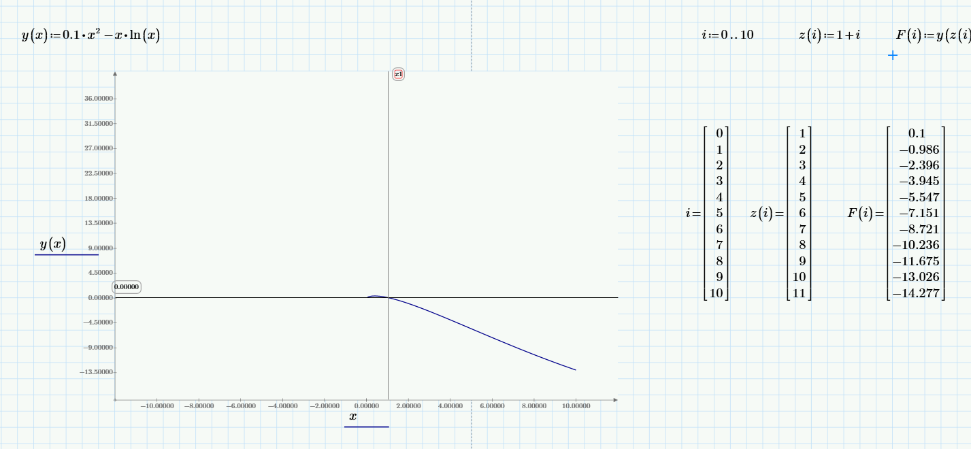

Рисунок 1.1 – График функции

Как следует из рисунка 1.1, график функции один пересекает линию . Приближенные значения корней составляют x1 = 1.128

Решим теперь это уравнение с использованием операторов given, find (Рисунок 1.2)

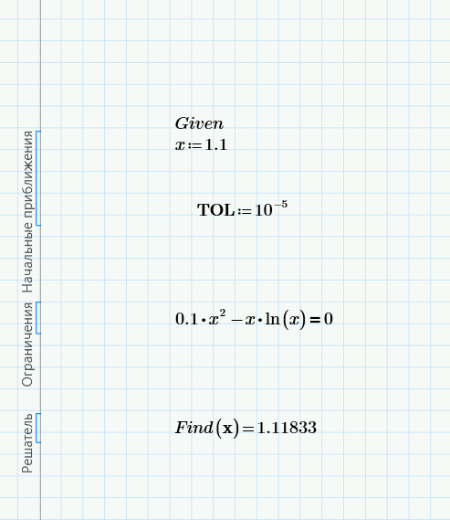

Рисунок 1.2 – Программное решение

На рисунке 1.3 представлено решение в символичном виде



Рисунок 1.3 – Символичное решение

Задание 2. Провести уточнение корней методом половинного деления.

Для нахождения корня задаем в соответствии с рисунком 1.1 интервал (1.1, 1.3), который содержит корень . Далее выполняем последовательность операций, определенных заданием 1. Получаем последовательность значений, которые представлены на рисунке 1.4 (тут же указан код)

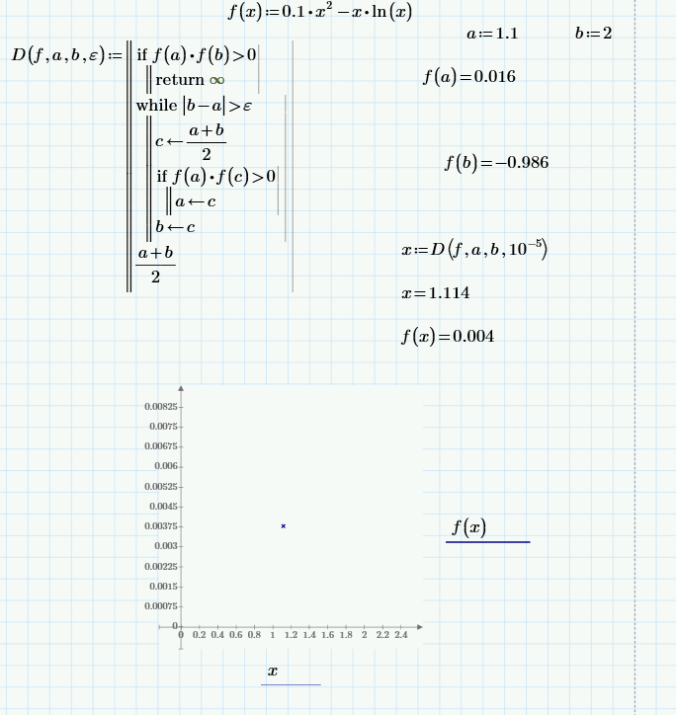

Рисунок 1.4 – Уточнение корней методом половинного деления

На рисунке 1.5 представлен алгоритм решения методом хорд

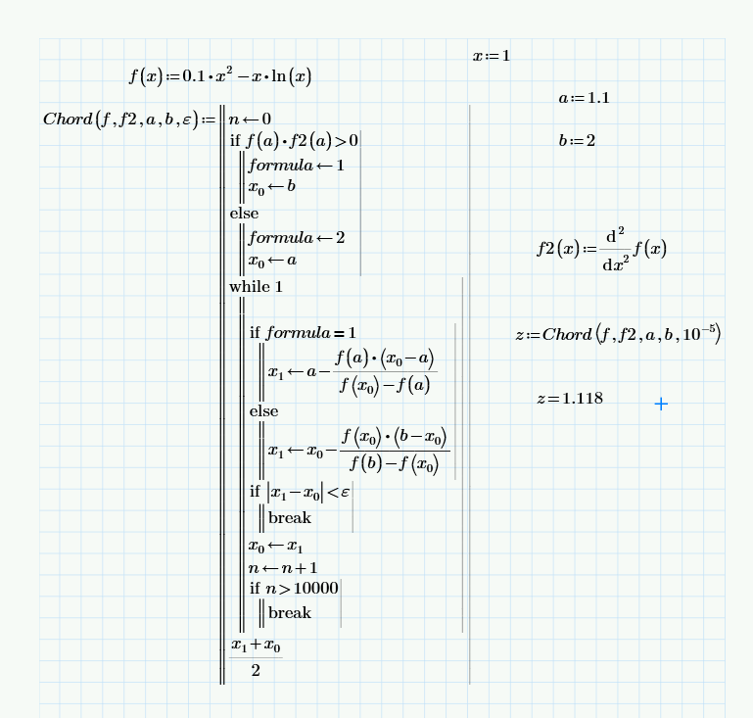

Рисунок 1.5 – Метод Хорд

Задание 3. Сделать уточнение корней методом простой итерации. Алгоритм решения на рисунке 1.6

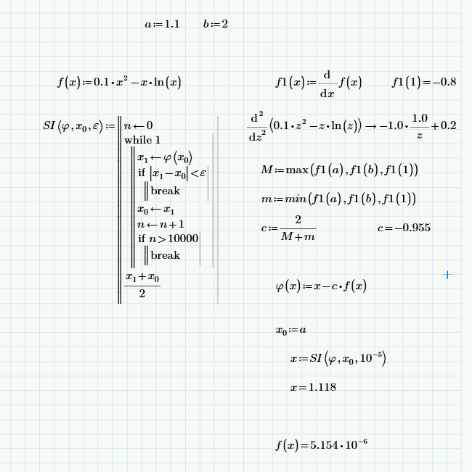

Рисунок 1.6 – Метод простой итерации

**ЛАБОРАТОРНАЯ РАБОТА №2**

**Решение систем линейных уравнений**

**Задание 1.** Решить систему линейных уравнений методом Гаусса. Варианты заданий приведены в таблице 2. (Рисунок 2.1)

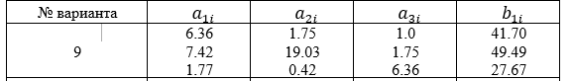

Рисунок 2.1 – Мой вариант

На рисунке 2.2 представлено решение с пояснениями

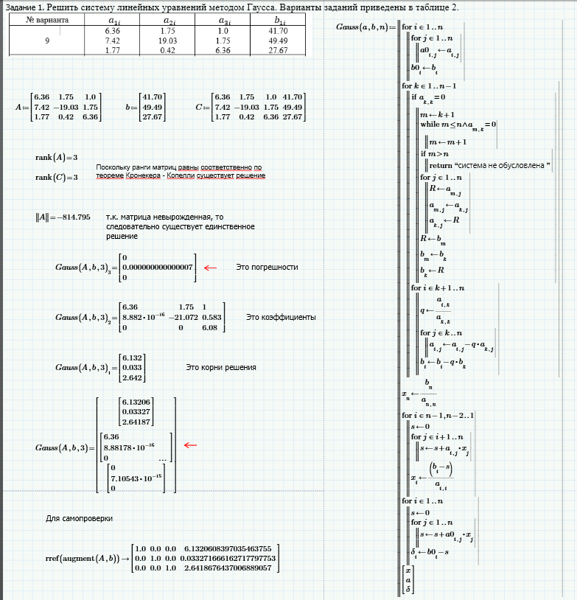

Рисунок 2.2 – Метод Гаусса

**Задание 2.** Решить систему линейных уравнений (прошлое задание) методом простой итерации. Предполагается в дальнейшем, что матрица системы уравнений квадратная и невырожденная, т.е. ее определитель не равен нулю.

На рисунке 2.3 представлено решение задания

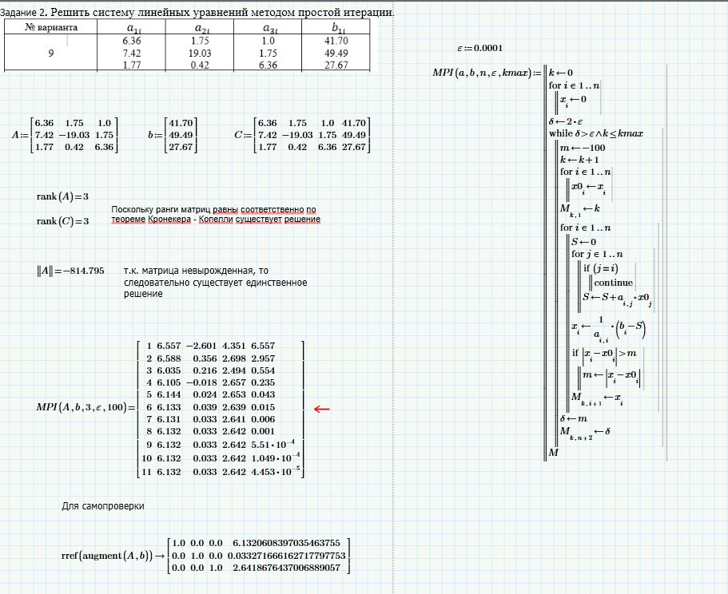

Рисунок 2.3 – Метод простой итерации

**Задание 3.** Решить систему уравнений методом Зейделя.

На рисунке 2.4 представлено решение

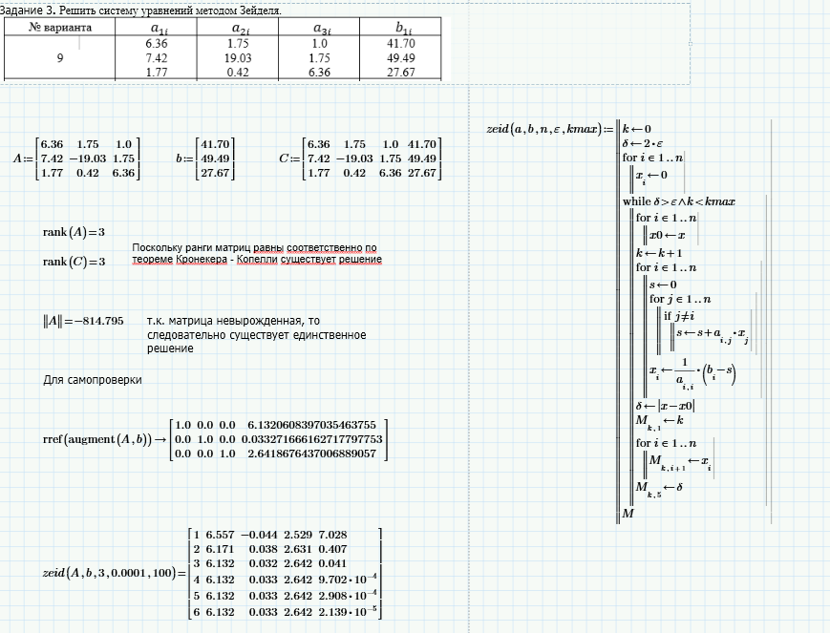

Рисунок 2.4 – Решение методом Зейделя

**Задание 4.** Символьное решение систем уравнений

Решение представлено на рисунке 2.5

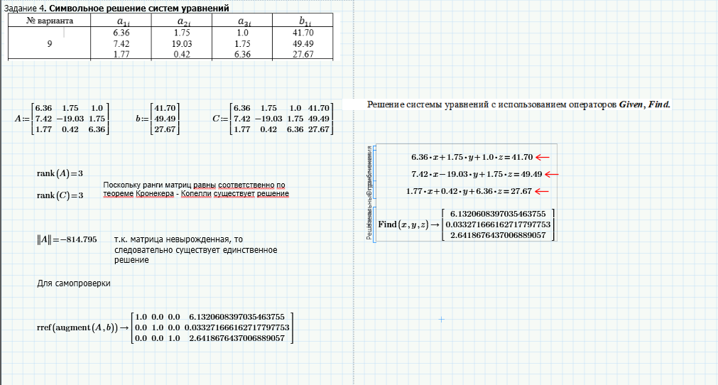

Рисунок 2.5 – Символьное решение системы уравнений

**Задание 5.** Решение системы линейных алгебраических уравнений как матричное уравнение .

Решение на рисунке 2.6

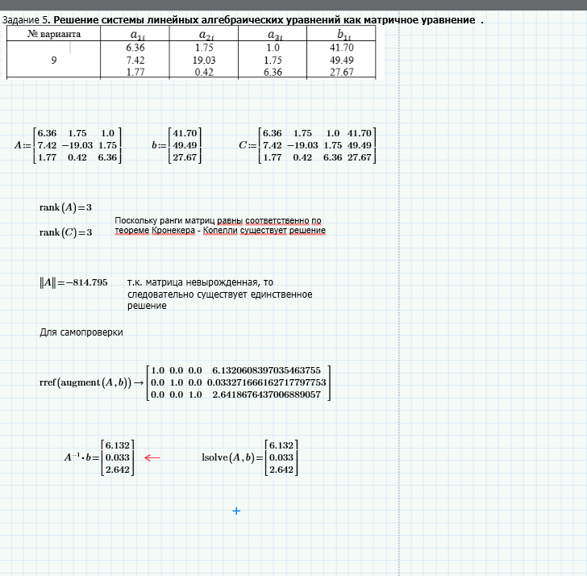

Рисунок 2.6

**Задание 6.** Решение линейной системы методом Гаусса

Программно он представлен в первой задании лабораторной, если использовать готовую функцию, то она везде используется для самопроверки

**Задание 7.** Решение системы методом Крамера.

Решение представлено на рисунке 2.7

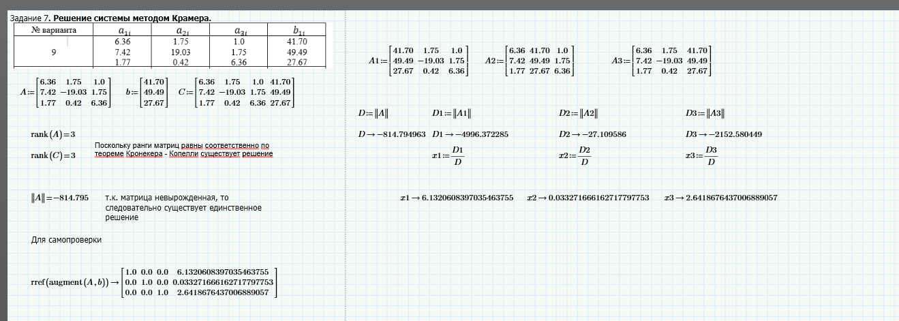

Рисунок 2.7 – Метод Крамера

**ЛАБОРАТОРНАЯ РАБОТА №3**

# Интерполирование функций

**Задание 1.** По заданной таблице значений функции составить формулу интерполяционного многочлена Лагранжа (3.2) и построить график L_2 (x) Исходные данные берутся из таблицы 3.1. (рисунок 3.1)

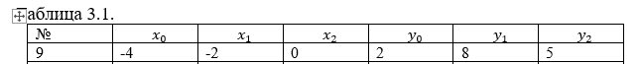

Рисунок 3.1 – Исходные данные

Решение на рисунке 3.2

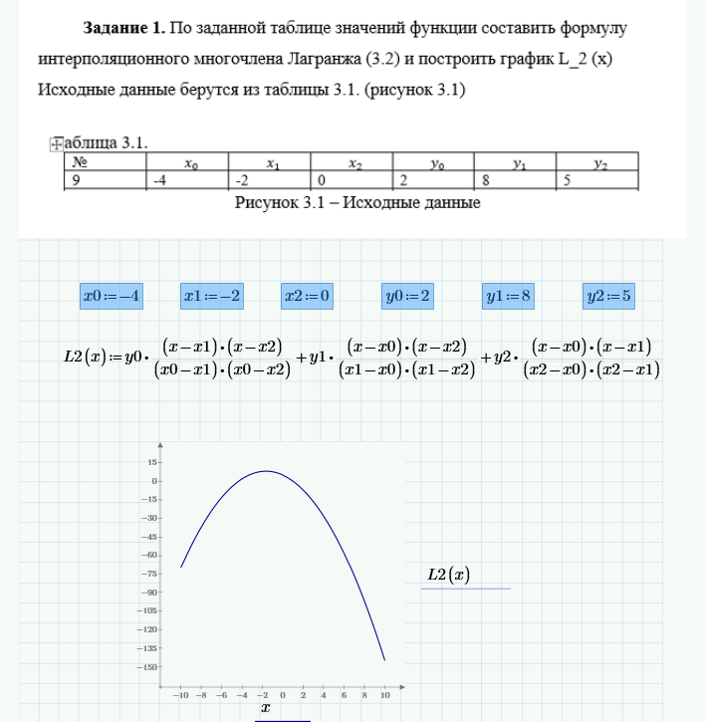

Рисунок 3.2 – Решение 1 задания

**Задание 2.**

Интерполяционным многочленом Лагранжа порядка  называется многочлен, определяемый следующим выражением

|  |  |
| --- | --- |
| . | (3.3) |

Для погрешности  приближения функции  с использованием данного многочлена Лагранжа выполняется неравенство

|  |  |
| --- | --- |
| , , | (3.4) |

где .

Вычислить одно значение заданной функции для промежуточного значения аргумента  с помощью интерполяционного многочлена Лагранжа порядка  и оценить погрешность интерполяции. Для выполнения задания исходные данные и вид функции берутся из таблицы 3.2, 3.3 или 3.4. (рисунок 3.3)

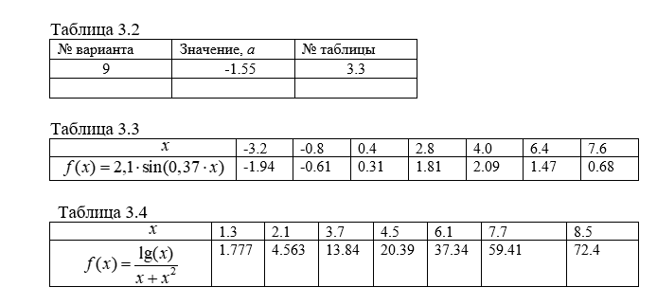

Рисунок 3.3 – Исходные данные

Решение на рисунке 3.4

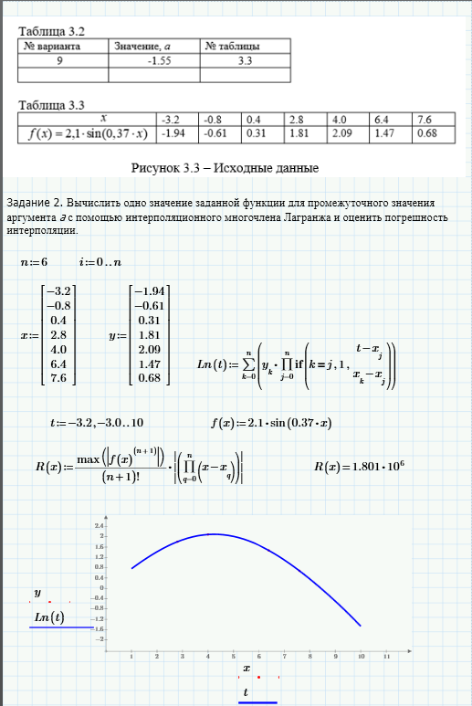

Рисунок 3.4 – Решение второго задания

**Задание 3.**

Первой интерполяционной формулой Ньютона называется многочлен вида

|  |  |
| --- | --- |
| , | (3.5) |

где .

Ошибка интерполяции функции на интервале  определяется следующим выражением

|  |  |
| --- | --- |
| , | (3.6) |

где  ‑ некоторая внутренняя точка наименьшего промежутка, содержащего все узлы , () и .

Уплотнить часть таблицы, содержащей заданные на отрезке  значения функции с использованием интерполяционного многочлена Ньютона (3.5) и оценить погрешность интерполяции  на основе формулы (3.6). Таблицу 3.7, содержащую конечные разности просчитать вручную на отрезке  с шагом . Для выполнения задания исходные данные берутся из таблиц 3.5, 3.6 и 3.8. (рисунок 3.5)

Соотношение (3.5) используется, если вычисляемое значение функции связано с переменной, лежащей ближе к началу отрезка . В том случае, когда вычисляемое значение функции связано с переменной, лежащей ближе к концу отрезка , применяют вторую формулу Ньютона – интерполирование назад на основе формулы (3.6).



где  и .

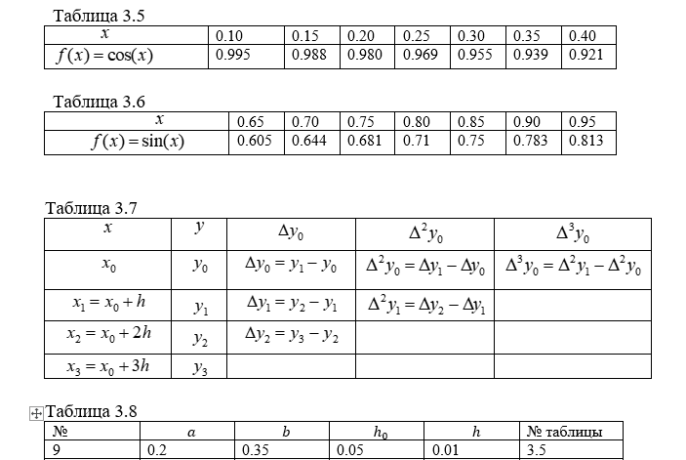

Рисунок 3.5 – Исходные данные

Решение задания представлено на рисунке 3.6

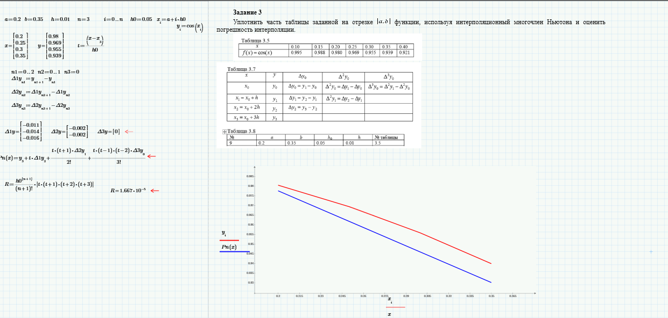

Рисунок 3.6 – Решение 3 задания

**ЛАБОРАТОРНАЯ РАБОТА №4**

# Численное интегрирование

**Задание 1.**

Составить программу вычисления интеграла от заданной функции на отрезке по формуле трапеций с шагом h = 0.1 и h=0.05. Сравнить результаты. Оценить точность. Сравнить результаты.

На рисунке 4.1 представлен мой вариант



Рисунок 4.1 – Мой вариант

Решение представлено на рисунке 4.2

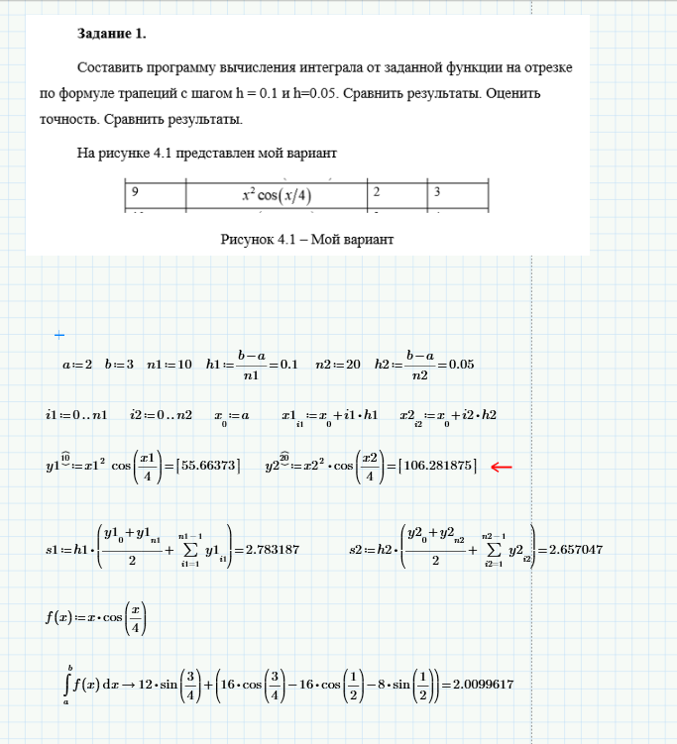

Рисунок 4.2 – Решение 1 задания

**Задание 2.** Составить программу вычисления интеграла от заданной функции на отрезке по формуле Симпсона методом повторного счета с точностью 10^-6.

Решение на рисунке 4.3

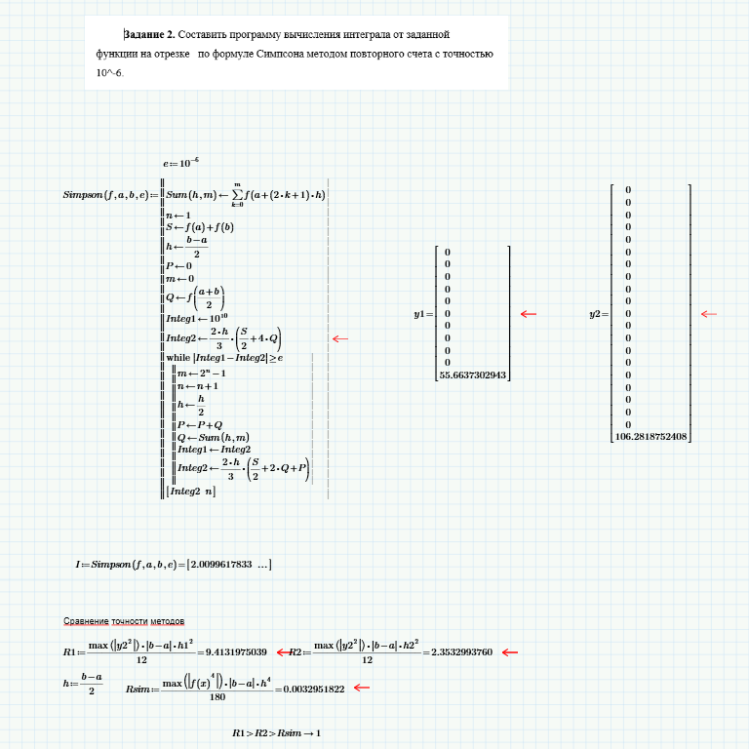

Решение 4.3 – Решение второго задания

**ЛАБОРАТОРНАЯ РАБОТА №5**

# Численное решение дифференциальных уравнений

**Задание 1**. Написать программу решения дифференциального уравнения методом Эйлера на отрезке с шагом h и 2h и начальным условием y(a)=y0. Сравнить результаты.

На рисунке 5.1 представлено мой вариант

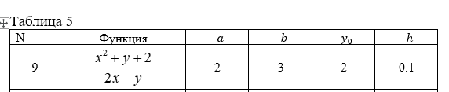

Рисунок 5.1 – Мой вариант

На рисунке 5.2 представлено решение задания

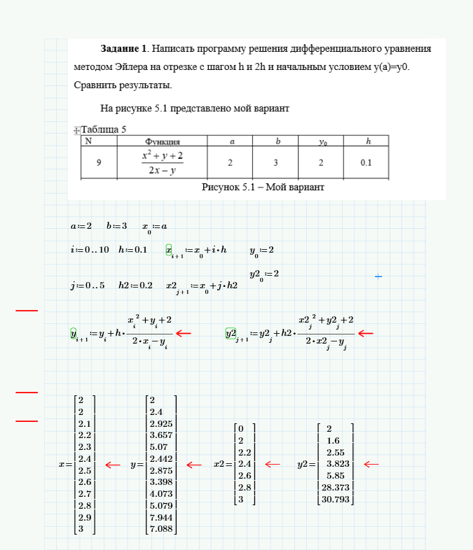

Рисунок 5.2 – Решение первого задания

**Задание 2.** Написать программу решения дифференциального уравнения  методом Рунге-Кутта на отрезке  с шагом  и *2h* и начальным условием ****. Оценить погрешность по формуле (5.5). Исходные данные для выполнения задания берутся из таблицы 5.

На рисунке 5.3 и 5.4 представлено решение задания

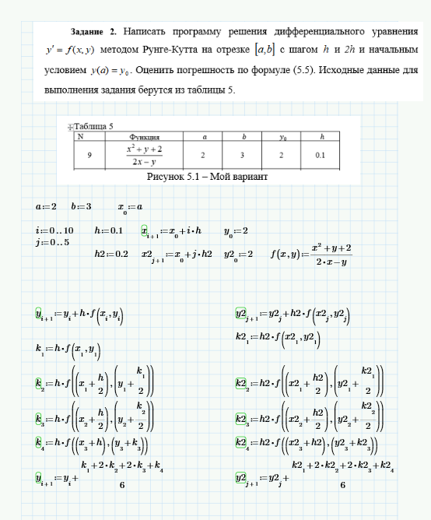

Рисунок 5.3 – Первая половина решения второго задания

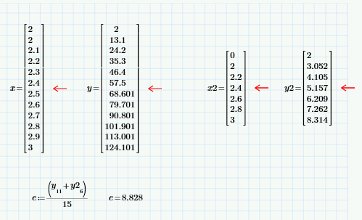

Рисунок 5.4 – Вторая половина решения второго задания

**ЛАБОРАТОРНАЯ РАБОТА №6**

# Статистическая обработка опытных данных

**Задание 1.** Построить методом наименьших квадратов две эмпирические формулы: линейную и квадратичную.

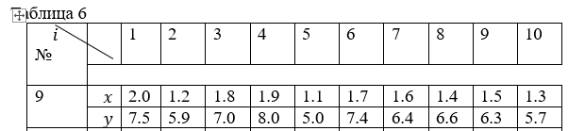

На рисунках 6.1, 6.2, 6.3 представлено решение

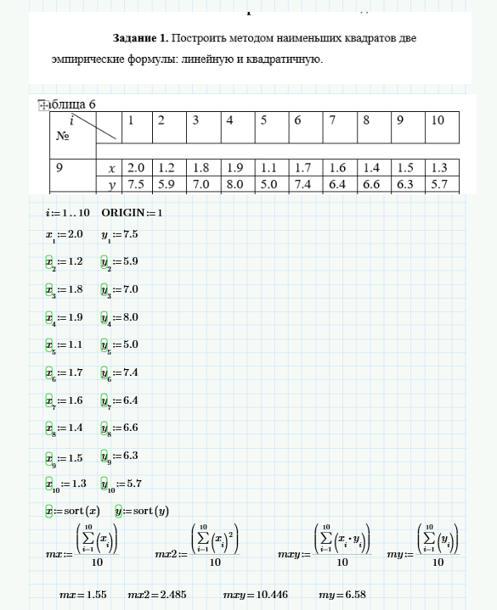

Рисунок 6.1 – Первая треть первого задания

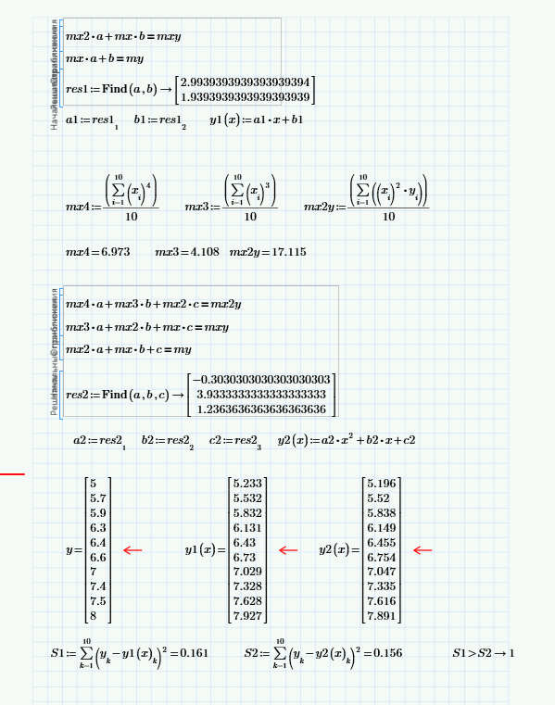

Рисунок 6.2 – Вторая треть первого задания

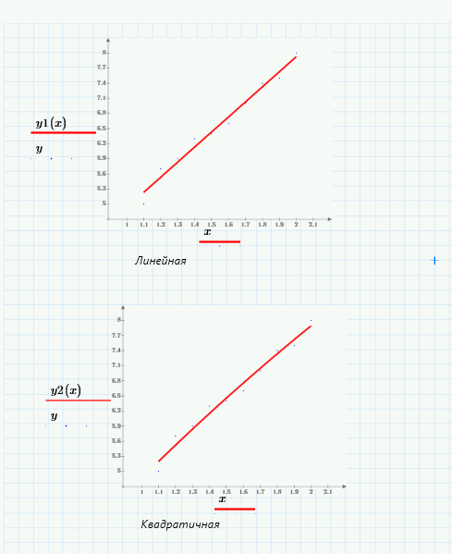

Рисунок 6.3 –Третья треть первого задания

**Задание 1.** Составить программу для нахождения приближающих функций заданного типа с выводом значений их параметров и соответствующих им сумм квадратов уклонений. Выбрать в качестве приближающих функций следующие: , , . Провести линеаризацию. Определить для какого вида функции сумма квадратов уклонений является наименьшей.

На рисунках 6.4, 6.5 и 6.6 представлено решение второго задания

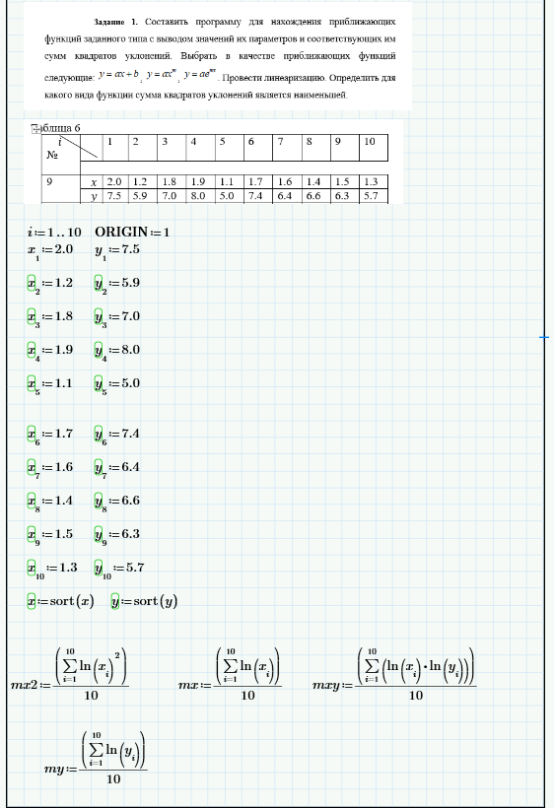

Рисунок 6.4 – Первая треть решения второго задания

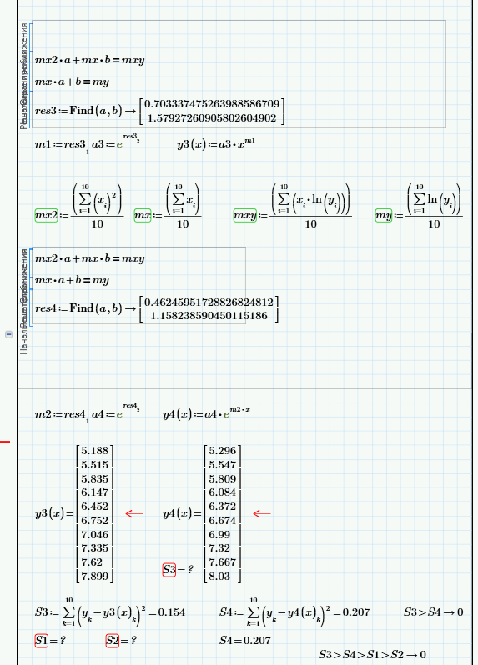

Рисунок 6.5 – Вторая треть решения второго задания

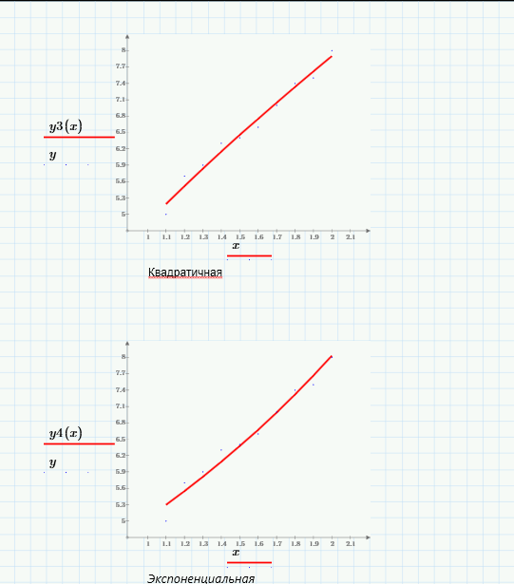

Рисунок 6.6 – Третья треть решения второго задания

**ЛАБОРАТОРНАЯ РАБОТА №7**

**Численное решение уравнений в частных производных**

**Задание 1.** Используя метод сеток, найти приближенное решение уравнения, удовлетворяющее условиям   , для ,  и *h=0.1, l=0.005*.

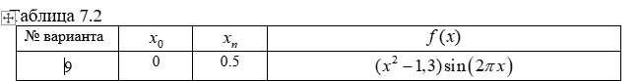

Решение на рисунке 7.1

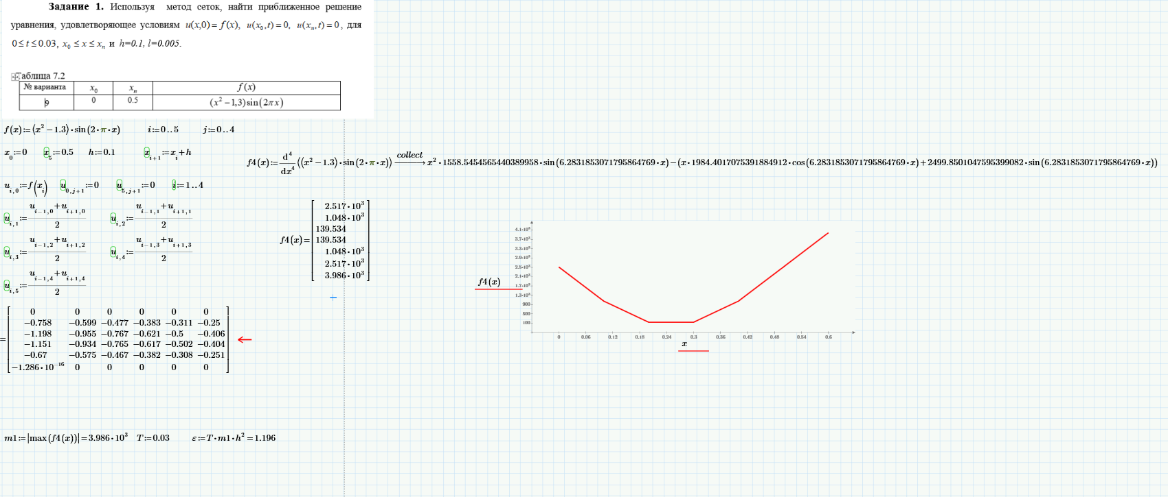

Рисунок 7.1

**ЛАБОРАТОРНАЯ РАБОТА №8**

**Методом наименьших квадратов**

**Задание 1.** Методом наименьших квадратов, подберите двухпараметрическое семейство функций, наилучшим образом приближающее данную зависимость.

Зависимость между переменными задана с помощью таблицы

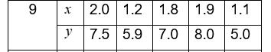

Решение представлено на рисунках 8.1, 8.2 и 8.3

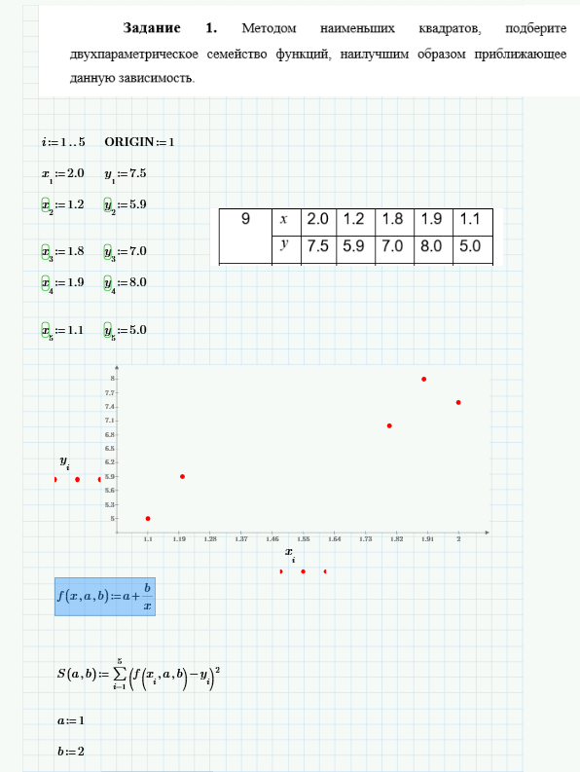

Рисунок 8.1 – Первая треть решения

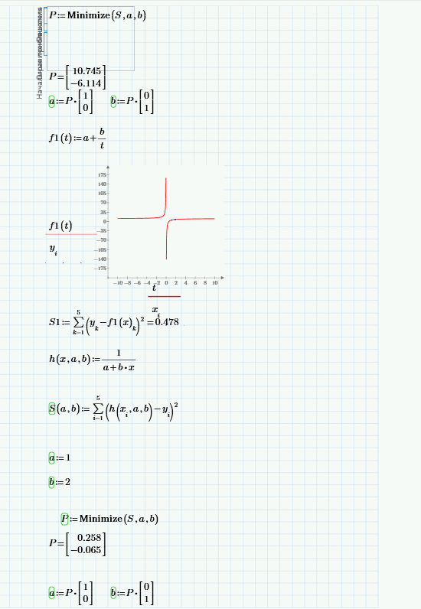

Рисунок 8.2 –Вторая треть решения

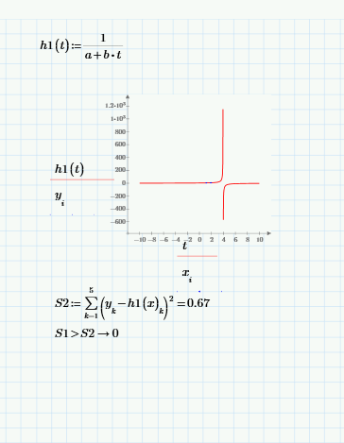

Рисунок 8.3 –Третья треть решения